**TRƯỜNG ĐẠI HỌC SƯ PHẠM KỸ THUẬT TP.HCM**

**KHOA CÔNG NGHỆ THÔNG TIN**

**BỘ MÔN CÔNG NGHỆ PHẦN MỀM**



**Võ Văn Thiên : 16110469**

**Nguyễn Hữu Thiện : 16110472**

**Đề Tài:**

**XÂY DỰNG WEB BÁN HÀNG SỬ DỤNG**

**.NET CORE VÀ REACTJS**

**KHÓA LUẬN TỐT NGHIỆP CNTT**

**GIÁO VIÊN HƯỚNG DẪN**

**TS. LÊ VĂN VINH**

**KHÓA 2016-2020**

CHƯƠNG 1: KHẢO SÁT HIỆN TRẠNG

1.1. Khảo sát hiện trạng

Qua khảo sát hiện trạng về nhu cầu mua sắm, khách hàng thích mua hàng trực tuyến hơn là tới tận nơi để mua vì việc này tốn rất nhiều thời gian và chi phí. Ngoài ra, khi đến một cửa hàng cố định, các sản phẩm bị giới hạn và khách hàng khó có thể tìm được sản phẩm mình thích nhất.

Dựa trên hiện trạng đã được khảo sát và sự phát triển mạnh mẽ của công nghệ hiện nay, chúng em đã quyết định ứng dụng công nghệ vào trong việc giúp đỡ người tiêu dùng bằng cách xây dựng một website bán hàng có thể đáp ứng được các nhu cầu trên và vẫn đảm bảo tốc độ xử lý nhanh và chính xác . Nhằm mang đến cho khách hàng nhiều sự lựa chọn nhất giúp tối ưu trong quá trình mua sắm, có được sự trải nghiệm mới lạ và tiết kiệm chi phí .

1.2. Khảo sát các website liên quan

1.2.1. Khảo sát trang <https://shopee.vn/>

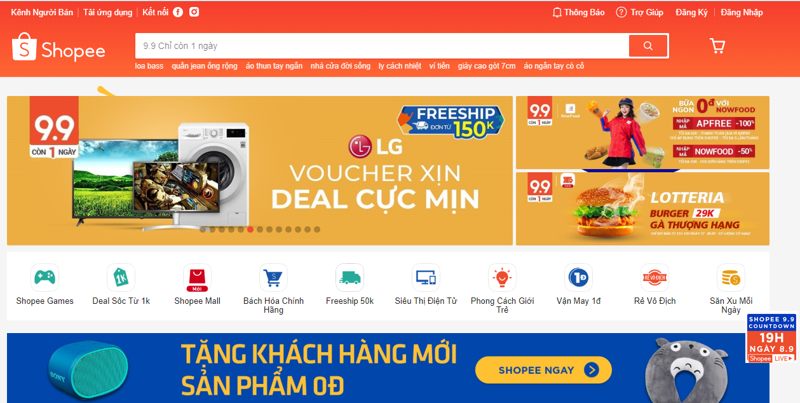

Hình 2. Hình ảnh minh họa website shopee.vn

Ưu điểm:

* Giao diện tổng quan đẹp, màu sắc hài hòa.
* Có gợi ý tìm kiếm nhanh sản phẩm trên thanh tìm kiếm.
* Trong từng danh mục mặt hàng, có thể tìm kiếm mặt hàng theo chuyên mục, nơi bán, đánh giá, dịch vụ khuyến mãi hay khoảng giá sản phẩm cần tìm kiếm.
* Ngoài ra các sản phẩm trong từng danh mục được sắp xếp theo như hàng phổ biến, mới nhất, bán chạy hay giá cả để người dùng dễ dàng chọn sản phẩm mong muốn.
* Có thông tin chi tiết sản phẩm và mô tả sản phẩm rõ ràng, đầy đủ giúp người dùng hiểu rõ hơn về sản phẩm đó.
* Có chức năng bình luận đánh giá tạo độ tin cậy hơn cho người dùng.

Nhược điểm:

* Chưa có nút trở lên đầu trang.
* Danh mục nên để trên navbar để dễ dàng tìm kiếm.

1.2.2. Khảo sát trang <https://www.nguyenkim.com/>

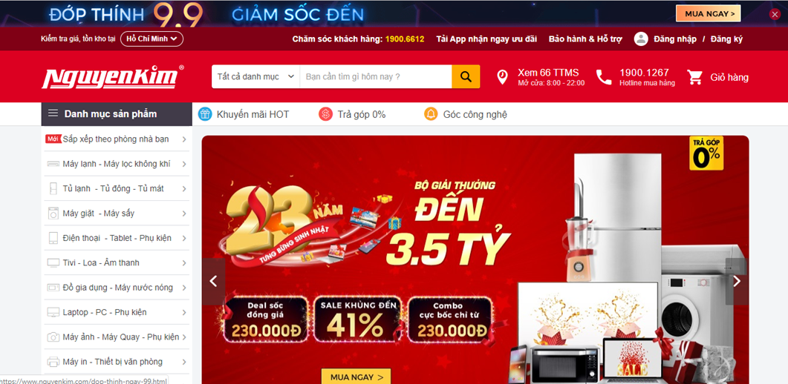

Hình 3. Hình ảnh minh họa website nguyenkim.com

Ưu điểm:

* Giao diện thân thiện với người dùng, đẹp, dễ dàng nhìn thấy danh mục sản phẩm khi vừa truy cập vào trang web.
* Có gợi ý tìm kiếm nhanh sản phẩm trên thanh tìm kiếm.
* Trên mỗi danh mục sản phẩm dễ dàng tìm kiếm sản phẩm theo thương hiệu hay giá cả.
* Ngoài ra các sản phẩm trong từng danh mục được sắp xếp theo như hàng phổ biến, mới nhất, bán chạy hay giá cả để người dùng dễ dàng chọn sản phẩm mong muốn.
* Trên chi tiết sản phẩm có đề xuất các sản phẩm tương tự giúp người dùng có thể tìm ngay sản phẩm tương tự thay vì phải thao tác lại từ ban đầu.
* Có chức năng bình luận đánh giá tạo độ tin cậy hơn cho người dùng.
* Có nút chuyển lên đầu trang một cách nhanh chóng thay vì phải lướt từ từ lên đầu trang.

Nhược điểm:

* Mô tả chi tiết sản phẩm còn sơ sài chưa cụ thể.

1.2.3. Khảo sát trang <https://www.bachhoaxanh.com/>

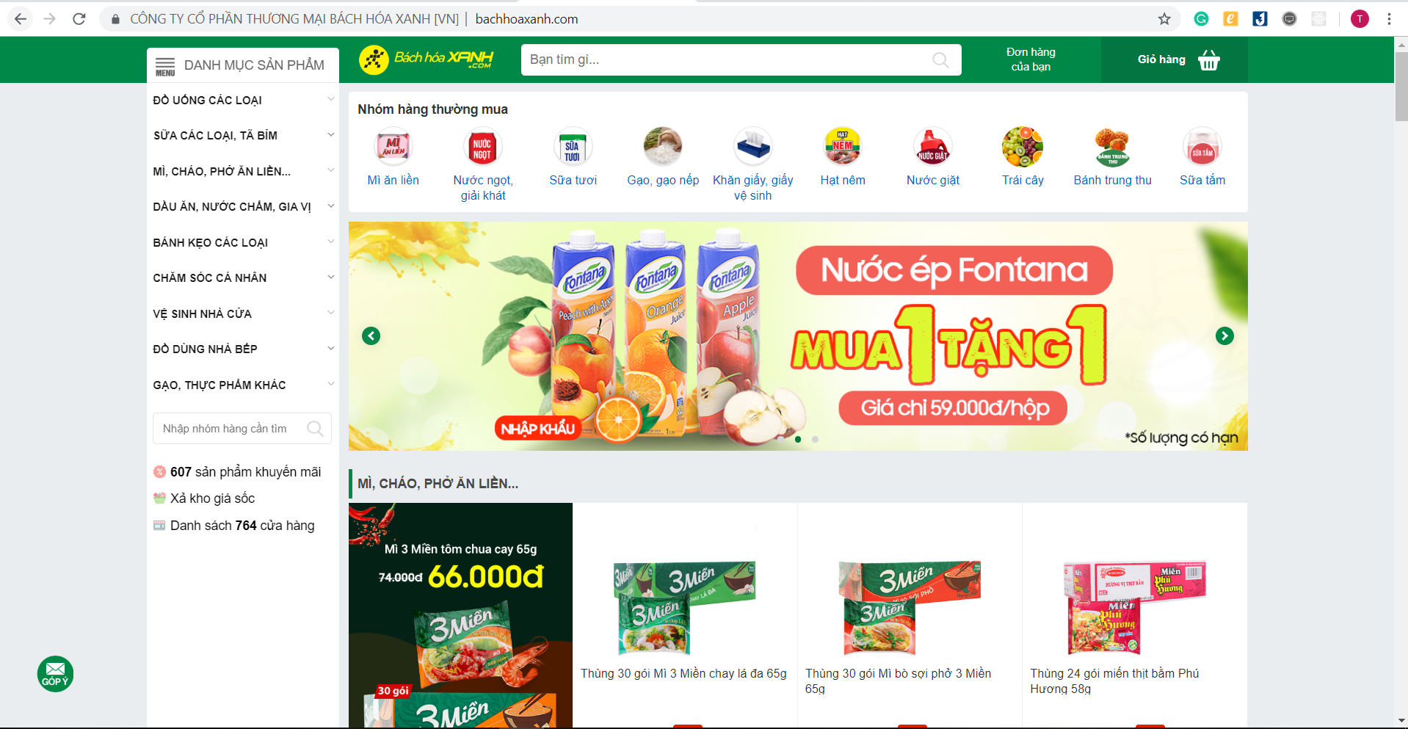

Hình 4. Hình ảnh minh họa website bachhoaxanh.com

Ưu điểm:

* Giao diện đơn giản, thân thiện với người dùng, rõ ràng thông tin các sản phẩm, danh mục sản phẩm, dễ thao tác.
* Có gợi ý tìm kiếm giúp tìm kiếm nhanh sản phẩm.
* Cung cấp đầy đủ những thông tin chi tiết về sản phẩm, cách sử dụng,…có đánh giá và bình luận giúp khách hàng dễ dàng lựa chọn sản phẩm phù hợp.

Nhược điểm:

* Thanh danh mục sản phẩm nên sử dụng Hover để show các nhóm hàng thay vì click để gây cảm giác thoải mái cho người mua.
* Nên neo thanh Navbar khi cuộn để dễ thao tác.

1.2.4. Khảo sát trang <https://tiki.vn/>

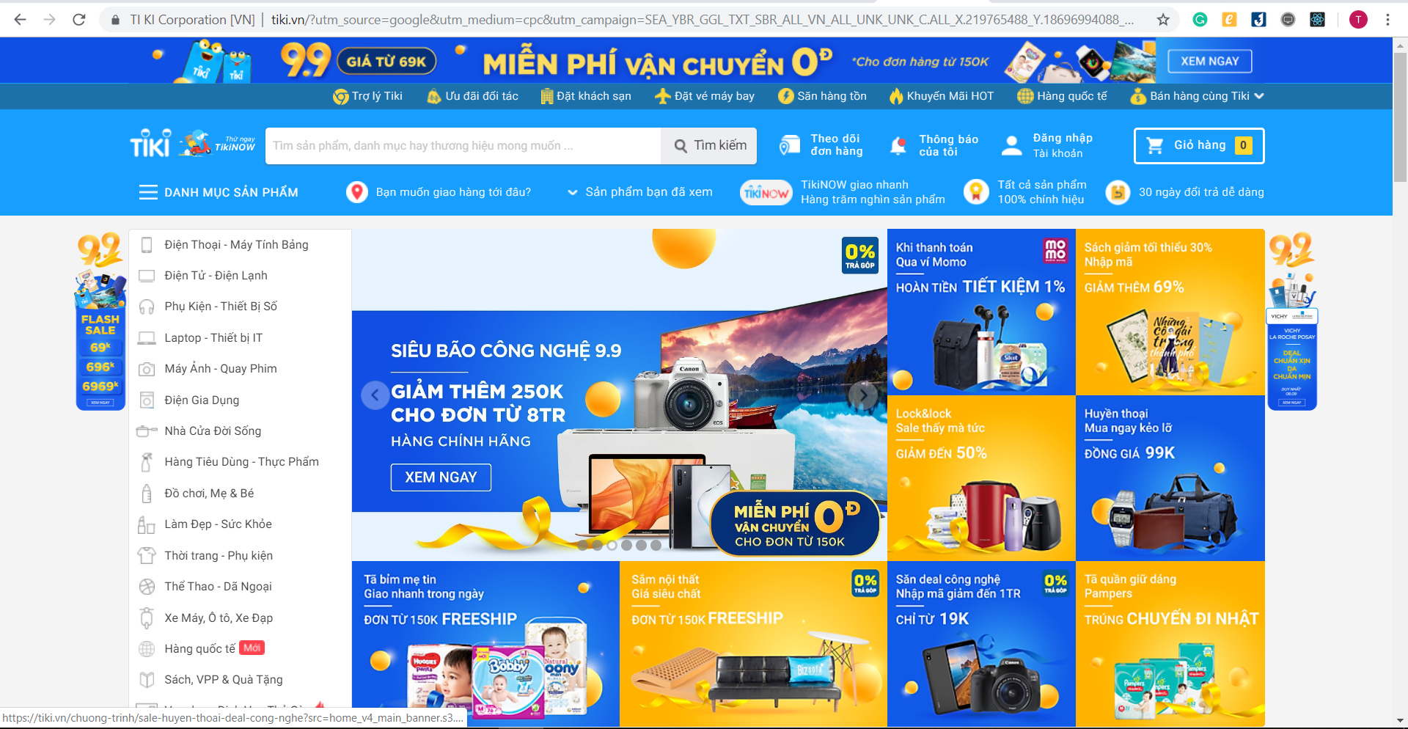

Hình 5. Hình ảnh minh họa website tiki.vn

Ưu điểm:

* Giao diện đẹp, sáng tạo, dễ nhìn, dễ dàng tìm kiếm thông tin.
* Tìm kiếm dễ dàng, có thêm tìm theo giá cả.
* Cung cấp đầy đủ những thông tin chi tiết về sản phẩm, phần chi tiết sản phẩm có thể zoom ảnh để xem rõ sản phẩm, có đánh giá, bình luận sản phẩm giúp khách hàng dễ dàng lựa chọn được sản phẩm phù hợp.
* Là sàn thương mại điện tử nên cá nhân có thể đăng bài bán sản phẩm của chính mình khi ký hợp đồng.
* Có nhiều hình thức thanh toán khi mua: Tiki xu, giao hàng tận nơi thanh toán, thanh toán trực tuyến,..
* Có mục hỏi đáp để dễ liên kết giữa người mua và người bán

Nhược điểm:

* Nên neo thanh Navbar khi cuộn trang để thao tác nhanh chóng.

1.2.5. Khảo sát trang <https://www.sendo.vn/>

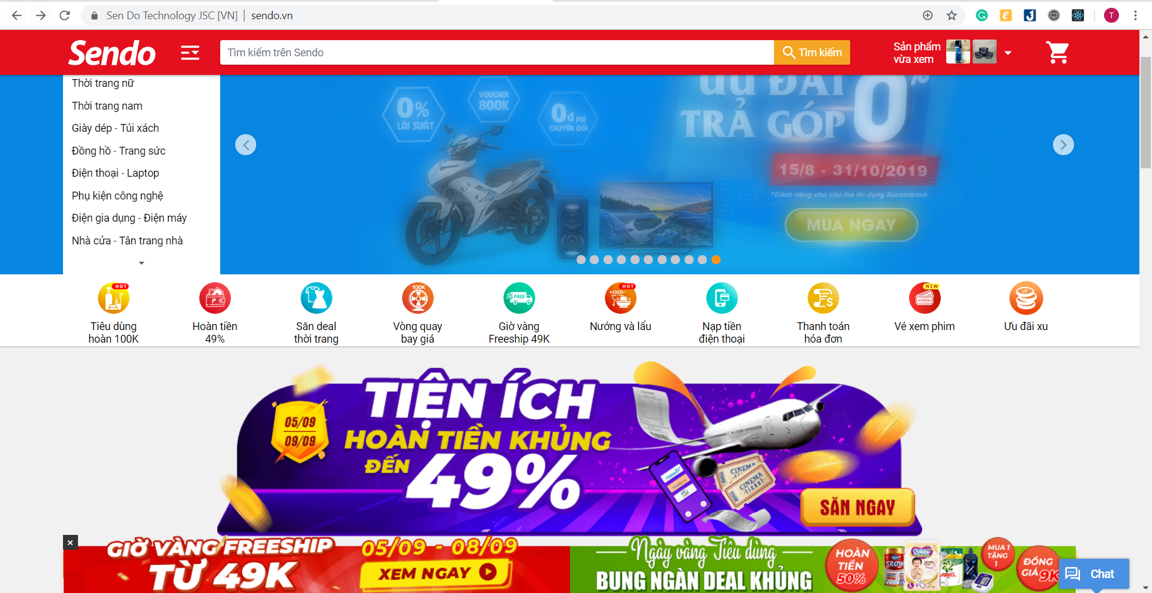

Hình 6. Hình ảnh minh họa website semndo.vn

Ưu điểm:

* Giao diện thân thiện với người sử dụng, đẹp, rõ ràng các thông tin về sản phẩm.
* Có chat trực tuyến.
* Có tìm kiếm sản phẩm theo giá cả.
* Có mục sản phẩm vừa xem giúp thuận tiện khi mua hàng.
* Có bình luận, đánh giá, theo dõi sản phẩm.
* Có neo thanh Navbar khi cuộn dễ thao tác.

Nhược điểm:

* Phần sitemap giao diện còn đơn giản nên thêm màu sắc hình ảnh.
* Phần mô tả sản phẩm chữ khá to và có thiếu phần sản phẩm liên quan.

CHƯƠNG 2: XÁC ĐỊNH YÊU CẦU – MÔ HÌNH HÓA YÊU CẦU

2.1. Xác định yêu cầu

2.1.1. Yêu cầu chức năng

- Quản lý: Quản lý sản phẩm, quản lý khách hàng, quản lý hóa đơn đặt hàng.

- Thống kê: Số lượng sản phẩm bán ra theo ngày, tuần, tháng.

- Thao tác với sản phẩm: Thêm sản phẩm vào giỏ hàng, xóa sản phẩm khỏi giỏ hàng, đặt hàng, bình luận về sản phẩm.

- Hệ thống: Đăng nhập, Đăng xuất, Đổi mật khẩu, Đăng kí tài khoản.

2.1.2. Yêu cầu phi chức năng

* Tốc độ xử lý phần mềm nhanh chóng
* Độ chính xác cao
* Dễ dàng nâng cấp, bảo trì
* Giao diện dễ dàng sử dụng
* Đạt hiệu quả về thời gian tra cứu thông tin không quá 10 giây. Thời gian cần thiết để cập nhật dữ liệu không quá 5 giây.
* Tính tái sử dụng và dễ bảo trì: Có tính mở, thuận tiện cho việc bảo trì và phát triển hệ thống. Có đầy đủ các tiện ích phục vụ người sử dụng và dễ dàng tái sử dụng trên môi trường khác.
* Bảo mật: Mỗi người sử dụng trong hệ thống cần được phép truy cập đến các chức năng và thông tin cần thiết liên quan đến nhiệm vụ và trách nhiệm của mình, đồng thời không được truy cập đến các chức năng nằm ngoài phạm vi và trách nhiệm của mình.
* An toàn: Tất cả các thông tin được lưu trữ trên 10 năm. Không mất mát thông tin, không có sự nhầm lẫn sai lệch, thông tin chính xác và được lưu trữ một cách rõ ràng.

2.1.3. Yêu cầu hệ thống

* Cho phép cập nhật, xử lý trên cơ sở dữ liệu.
* Người dùng có thể tìm kiếm tất cả các thông tin trên cơ sở dữ liệu và tùy vào mức độ phân quyền mà lượng cơ sở dữ liệu đó nhiều hay ít.
* Tất cả những đối tượng trong hệ thống như sản phẩm, khách hàng đều có một mã duy nhất.
* Chương trình phải đảm bảo đáp ứng nhu cầu người sử dụng, thực hiện nhanh chóng và chính xác.

2.2. Mô hình hóa yêu cầu

2.2.1. Usecase Diagram

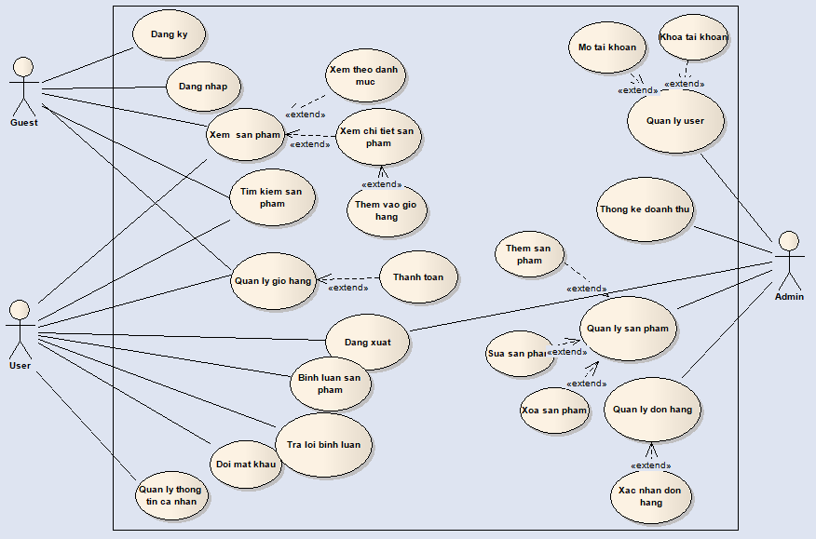

Hình 7 .Sơ đồ usecase

2.2.2. Đặc tả

|  |  |
| --- | --- |
| **1. Use Case “Đăng ký”** | |
| **Mô Tả** | Guest đăng ký để thành thành viên |
| **Tác Nhân Kích Hoạt** | Guest |
| **Tiền Điều Kiện** | Không có |
| **Các Bước Thực Hiện** | 1. Nhấn vào nút đăng ký  2. Điền đầy đủ các thông tin  3. Nhấn nút đăng ký |

Bảng 1. Đặc tả usecase đăng ký

|  |  |
| --- | --- |
| **2. Use Case “Đăng nhập”** | |
| **Mô Tả** | Guest đăng nhập để sử dụng các chức năng bên trong |
| **Tác Nhân Kích Hoạt** | Guest |
| **Tiền Điều Kiện** | Không có |
| **Các Bước Thực Hiện** | 1. Điền tên đăng nhập và mật khẩu  3. Nhấn nút đăng nhập |

Bảng 2. Đặc tả usecase đăng nhập

|  |  |
| --- | --- |
| **3. Use Case “Xem sản phẩm”** | |
| **Mô Tả** | Khách hàng có thể xem các sản phẩm có trên trang web |
| **Tác Nhân Kích Hoạt** | Guest, user |
| **Tiền Điều Kiện** | Không có |
| **Các Bước Thực Hiện** | 1. Truy cập vào hệ thống 2. Xem các sản phẩm |

Bảng 3. Đặc tả usecase xem sản phẩm

|  |  |
| --- | --- |
| **4. Use Case “Xem theo danh mục”** | |
| **Mô Tả** | Khách hàng có thể xem các sản phẩm theo danh mục sản phẩm |
| **Tác Nhân Kích Hoạt** | Guest, user |
| **Tiền Điều Kiện** | Không có |
| **Các Bước Thực Hiện** | 1. Chọn danh mục sản phẩm cần xem 2. Xem các sản phẩm |

Bảng 4. Đặc tả usecase xem theo danh mục

|  |  |
| --- | --- |
| **5. Use Case “Xem chi tiết sản phẩm”** | |
| **Mô Tả** | Khách hàng có thể xem chi tiết sản phẩm |
| **Tác Nhân Kích Hoạt** | Guest, user |
| **Tiền Điều Kiện** | Không có |
| **Các Bước Thực Hiện** | 1. Nhấn vào một sản phẩm bất kì 2. Xem thông tin chi tiết sản phẩm |

Bảng 5. Đặc tả usecase xem sản phẩm

|  |  |
| --- | --- |
| **6. Use Case “Thêm vào giỏ hàng”** | |
| **Mô Tả** | Khách hàng có thể chọn sản phẩm thêm vào giỏ hàng |
| **Tác Nhân Kích Hoạt** | Guest, user |
| **Tiền Điều Kiện** | Không có |
| **Các Bước Thực Hiện** | 1. Nhấn vào nút thêm vào giỏ hàng |

Bảng 6. Đặc tả usecase thêm vào giỏ hàng

|  |  |
| --- | --- |
| **7. Use Case “Tìm kiếm sản phẩm”** | |
| **Mô Tả** | Khách hàng có thể tìm kiếm các sản phẩm mình cần tìm trên trang web |
| **Tác Nhân Kích Hoạt** | Guest, user |
| **Tiền Điều Kiện** | Không có |
| **Các Bước Thực Hiện** | 1. Nhập tên sản phẩm cần tìm 2. Nhấn vào nút tìm kiếm |

Bảng 7. Đặc tả usecase tìm kiếm sản phẩm

|  |  |
| --- | --- |
| **8. Use Case “Quản lý giỏ hàng”** | |
| **Mô Tả** | Khách hàng có thể xem lại các sản phẩm mình đã thêm vào giỏ hàng và thực hiện các chức năng:   * Tăng giảm số lượng sản phẩm * Xóa sản phẩm ra khỏi giỏ hàng |
| **Tác Nhân Kích Hoạt** | Guest, user |
| **Tiền Điều Kiện** | Không có |
| **Các Bước Thực Hiện** | 1. Nhấn vào nút giỏ hàng 2. Thực hiện các chức nằng như tăng giảm số lượng hoặc xóa sản phẩm |

Bảng 8. Đặc tả usecase quản lý giỏ hàng

|  |  |
| --- | --- |
| **9. Use Case “Thanh toán”** | |
| **Mô Tả** | Khách hàng có thể xem tiến hành đặt hàng |
| **Tác Nhân Kích Hoạt** | Guest, user |
| **Tiền Điều Kiện** | Không có |
| **Các Bước Thực Hiện** | 1. Truy cập vào giỏ hàng 2. Nhập các thông tin thanh toán 3. Nhấn nút thanh toán |

Bảng 9. Đặc tả usecase thanh toán

|  |  |
| --- | --- |
| **10. Use Case “Đăng xuất”** | |
| **Mô Tả** | Người dùng hoặc quản lý đăng xuất tài khoản ra khỏi hệ thống |
| **Tác Nhân Kích Hoạt** | Admin, user |
| **Tiền Điều Kiện** | Tài khoản đã đăng nhập vào hệ thống |
| **Các Bước Thực Hiện** | 1. Nhấn vào nút đăng xuất |

Bảng 10. Đặc tả usecase đăng xuất

|  |  |
| --- | --- |
| **11. Use Case “Bình luận sản phẩm”** | |
| **Mô Tả** | Người dùng có thể bình luận sản phẩm |
| **Tác Nhân Kích Hoạt** | User |
| **Tiền Điều Kiện** | Không có |
| **Các Bước Thực Hiện** | 1. Đăng nhập vào hệ thống 2. Nhấn vào sản phẩm 3. Nhập nội dung bình luận 4. Nhấn nút bình luận |

Bảng 11. Đặc tả usecase bình luận sản phẩm

|  |  |
| --- | --- |
| **12. Use Case “Trả lời bình luận”** | |
| **Mô Tả** | Người dùng có thể trả lời bình luận của các người dùng khác |
| **Tác Nhân Kích Hoạt** | User |
| **Tiền Điều Kiện** | Đã có bình luận của người dùng |
| **Các Bước Thực Hiện** | 1. Đăng nhập vào hệ thống 2. Nhấn vào sản phẩm 3. Nhấn vào nút trả lời từ bình luận của người khác 4. Nhập nội dung cần trả lời 5. Nhấn nút bình luận |

Bảng 12. Đặc tả usecase trả lời bình luận

|  |  |
| --- | --- |
| **13. Use Case “Đổi mật khẩu”** | |
| **Mô Tả** | Khách hàng có thể xem các sản phẩm có trên trang web |
| **Tác Nhân Kích Hoạt** | Guest, user |
| **Tiền Điều Kiện** | Không có |
| **Các Bước Thực Hiện** | 1. Nhấn nút đổi mật khẩu 2. Nhập gmail 3. Truy cập vào gmail và nhấn vào link 4. Nhập mật khẩu mới và nhập lại mật khẩu 5. Nhấn nút xác nhận |

Bảng 13. Đặc tả usecase đổi mật khẩu

|  |  |
| --- | --- |
| **14. Use Case “Quản lý thông tin cá nhân”** | |
| **Mô Tả** | Khách hàng có thể xem và sửa thông tin cá nhấn của mình |
| **Tác Nhân Kích Hoạt** | User |
| **Tiền Điều Kiện** | Không có |
| **Các Bước Thực Hiện** | 1.Đăng nhập vào hệ thống  2.Nhấn vào nút thông tin cá nhân  3.Tiến hành chỉnh sửa nếu cần |

Bảng 14. Đặc tả usecase quản lý thông tin cá nhân

|  |  |
| --- | --- |
| **15. Use Case “Quản lý user”** | |
| **Mô Tả** | Admin có thể quản lý các user trong hệ thống |
| **Tác Nhân Kích Hoạt** | Admin |
| **Tiền Điều Kiện** | Không có |
| **Các Bước Thực Hiện** | 1. Đăng nhập vào vệ thống với quyền admin 2. Chọn chức năng quản lý user |

Bảng 15. Đặc tả usecase quản lý user

|  |  |
| --- | --- |
| **16. Use Case “Khóa tài khoản”** | |
| **Mô Tả** | Admin có thể khóa các tài khoản của user |
| **Tác Nhân Kích Hoạt** | Admin |
| **Tiền Điều Kiện** | Không có |
| **Các Bước Thực Hiện** | 1. Đăng nhập vào hệ thống với quyền admin 2. Chọn chức năng quản lý user 3. Chọn tài khoản cần khóa |

Bảng 16. Đặc tả usecase khóa tài khoản

|  |  |
| --- | --- |
| **17. Use Case “Mở tài khoản”** | |
| **Mô Tả** | Admin có thể khóa các tài khoản của user |
| **Tác Nhân Kích Hoạt** | Admin |
| **Tiền Điều Kiện** | Tài khoản đã bị khóa |
| **Các Bước Thực Hiện** | 1. Đăng nhập vào hệ thống với quyền admin 2. Chọn chức năng quản lý user 3. Chọn tài khoản cần mở |

Bảng 17. Đặc tả usecase mở tài khoản

|  |  |
| --- | --- |
| **18. Use Case “Thống kê doanh thu”** | |
| **Mô Tả** | Admin có thể xem thống kê doanh thu của website mình |
| **Tác Nhân Kích Hoạt** | Admin |
| **Tiền Điều Kiện** | Không có |
| **Các Bước Thực Hiện** | 1. Đăng nhập vào hệ thống với quyền admin 2. Nhấn vào tab thống kê 3. Chọn hình thức thống kê |

Bảng 18. Đặc tả usecase thống kê doanh thu

|  |  |
| --- | --- |
| **19. Use Case “Quản lý sản phẩm”** | |
| **Mô Tả** | Admin có thể quản lý toàn bộ sản phẩm trong hệ thống |
| **Tác Nhân Kích Hoạt** | Admin |
| **Tiền Điều Kiện** | Không có |
| **Các Bước Thực Hiện** | 1. Đăng nhập vào hệ thống với quyền admin 2. Nhấn vào tab quản lý sản phẩm |

Bảng 19. Đặc tả usecase quản lý sản phẩm

|  |  |
| --- | --- |
| **20. Use Case “Thêm sản phẩm”** | |
| **Mô Tả** | Admin có thể thêm sản phẩm vào hệ thống |
| **Tác Nhân Kích Hoạt** | Admin |
| **Tiền Điều Kiện** | Không có |
| **Các Bước Thực Hiện** | 1. Đăng nhập vào hệ thống với quyền admin 2. Nhấn vào tab quản lý sản phẩm 3. Chọn chức năng thêm sản phẩm 4. Nhập các thông tin thêm sản phẩm 5. Nhấn nút xác nhận |

Bảng 20. Đặc tả usecase thêm sản phẩm

|  |  |
| --- | --- |
| **21. Use Case “Sửa sản phẩm”** | |
| **Mô Tả** | Admin có thể sửa sản phẩm bất kì |
| **Tác Nhân Kích Hoạt** | Admin |
| **Tiền Điều Kiện** | Không có |
| **Các Bước Thực Hiện** | 1. Đăng nhập vào hệ thống với quyền admin 2. Nhấn vào tab quản lý sản phẩm 3. Chọn chức năng sửa sản phẩm 4. Nhập các thông tin cần sửa 5. Nhấn nút xác nhận |

Bảng 21. Đặc tả usecase sửa sản phẩm

|  |  |
| --- | --- |
| **22. Use Case “Xóa sản phẩm”** | |
| **Mô Tả** | Admin có thể xóa sản phẩm, nhưng sản phẩm không xóa khỏi cơ sở dữ liệu mà nó chỉ ẩn đi và không hiện thị trên trang web |
| **Tác Nhân Kích Hoạt** | Admin |
| **Tiền Điều Kiện** | Không có |
| **Các Bước Thực Hiện** | 1. Đăng nhập vào hệ thống với quyền admin 2. Nhấn vào tab quản lý sản phẩm 3. Nhấn vào nút xóa |

Bảng 22. Đặc tả usecase xóa sản phẩm

|  |  |
| --- | --- |
| **23. Use Case “Quản lý đơn hàng”** | |
| **Mô Tả** | Admin có thể xem các đơn hàng từ khách hàng đã đặt |
| **Tác Nhân Kích Hoạt** | Admin |
| **Tiền Điều Kiện** | Không có |
| **Các Bước Thực Hiện** | 1. Đăng nhập vào hệ thống với quyền admin 2. Nhấn vào tab quản lý đơn hàng |

Bảng 23. Đặc tả usecase quản lý đơn hàng

|  |  |
| --- | --- |
| **24. Use Case “Xác nhận đơn hàng”** | |
| **Mô Tả** | Admin có thể xác nhận các đơn hàng từ khách hàng đã đặt |
| **Tác Nhân Kích Hoạt** | Admin |
| **Tiền Điều Kiện** | Không có |
| **Các Bước Thực Hiện** | 1. Đăng nhập vào hệ thống với quyền admin 2. Nhấn vào tab quản lý đơn hàng 3. Nhấn vào nút xác nhận |

Bảng 24. Đặc tả usecase xác nhận đơn hàng